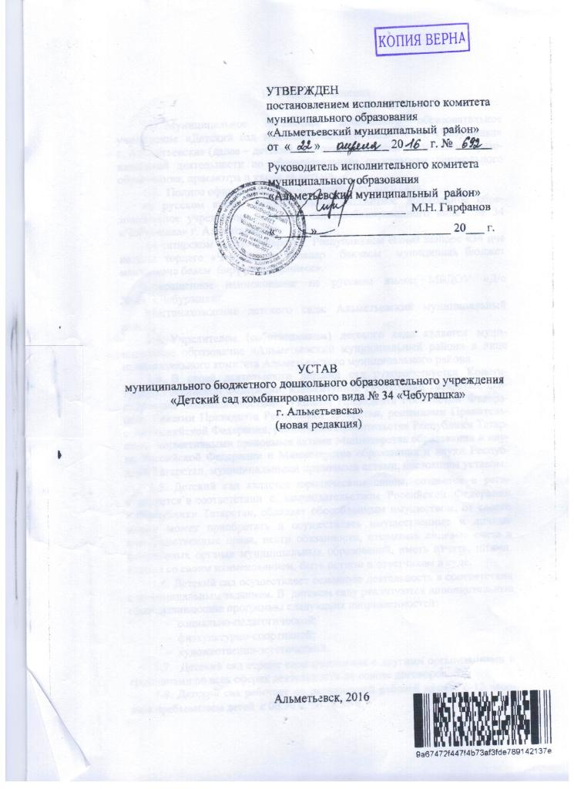

I. Общие положения

  - Муниципальное бюджетное дошкольное образовательное учреждение «Детский сад комбинированного вида № 34 «Чебурашка» г. Альметьевска» (далее – детский сад) создано в целях реализации образо-вательной деятельности по образовательным программам дошкольного образования, присмотра и ухода за детьми.
  - Полное официальное наименование детского сада:
на русском языке: муниципальное бюджетное дошкольное обра-зовательное учреждение «Детский сад комбинированного вида № 34 «Чебурашка» г. Альметьевска».
на татарском языке: Татарстан Республикасы Әлмәт шәһәре «34-нче катнаш төрдәге “Чебурашка” балалар бакчасы муниципаль бюджет мәктәпкәчә белем бирү учреждениесе».
Сокращенное наименование на русском языке: МБДОУ «Д/с № 34 «Чебурашка».
Местонахождение детского сада: Альметьевский муниципальный район.
  - Учредителем (собственником) детского сада является муни-ципальное образование «Альметьевский муниципальный район» в лице исполнительного комитета Альметьевского муниципального района.
  - В своей деятельности детский сад руководствуется Консти-туцией Российской Федерации, Конституцией Республики Татарстан, дей-ствующим законодательством, Указами Президента Российской Федера-ции, Указами Президента Республики Татарстан, решениями Правитель-ства Российской Федерации, решениями Правительства Республики Татар-стан, нормативными правовыми актами Министерства образования и нау-ки Российской Федерации и Министерства образования и науки Респуб-лики Татарстан, муниципальными правовыми актами, настоящим уставом.
  - Детский сад является юридическим лицом, создается и реги-стрируется в соответствии с законодательством Российской Федерации и Республики Татарстан, обладает обособленным имуществом, от своего имени может приобретать и осуществлять имущественные и личные неимущественные права, нести обязанности, открывать лицевые счета в финансовых органах муниципальных образований, иметь печать, штамп, бланки со своим наименованием, быть истцом и ответчиком в суде.
1.6. Детский сад осуществляет основную деятельность в соответствии с муниципальным заданием. В детском саду реализуются дополнительные общеразвивающие программы следующих направленностей:
- социально-педагогической;
- физкультурно-спортивной;
- художественно-эстетической.
1.7. Детский сад строит свои отношения с другими организациями и гражданами во всех сферах деятельности на основе договоров.
1.8. Детский сад работает по пятидневной рабочей неделе с 12 часо-вым пребыванием детей с 06.30 ч. до 18.30 ч.

- Основные задачи и их реализация

  - Основными задачами детского сада являются:
- Охрана жизни и укрепление физического и психического здо-
ровья детей.
- Обеспечение познавательно–речевого, социально–личностно-го, художественно–эстетического и физического развития детей.
- Воспитание с учетом возрастных категорий детей гражданст- венности, уважения к правам и свободам человека, любви к окружающей природе, Родине, семье.
- Взаимодействие с семьей для обеспечения полноценного раз-вития детей.
- Оказание консультативной и методической помощи родителям (законным представителям) по вопросам воспитания, обучения и развития детей.
  - Для реализации основных задач детский сад имеет право:
    - Самостоятельно с учетом федеральных государственных обра-зовательных стандартов к структуре основной общеобразовательной про-граммы дошкольного образования разрабатывать, принимать и реализо-вывать образовательные программы.
    - Выбирать формы, средства и методы обучения и воспитания в пределах, определенных законами Российской Федерации и Республики Татарстан.
    - Реализовывать дополнительные образовательные программы и оказывать дополнительные образовательные услуги, в том числе и плат-ные, за пределами основной образовательной программы, определяющей статус детского сада по согласованию с учредителем на основании договоров, заключаемых с родителями (законными представителями).
    - Привлекать для осуществления уставной деятельности допол-нительные источники финансовых и материальных средств.
  - Детский сад организует работу в соответствии с базисным учеб-ным планом дисциплин с приоритетным осуществлением деятельности по развитию детей по нескольким направлениям: познавательно–речевое, социально–личностное, художественно–эстетическое и физическое разви-тие детей.
  - В структуру детского сада входят подразделения, которые реали-зуют свою деятельность на основе внутренних актов. К ним относятся:
- медицинская служба;
- психолого-медико-педагогический консилиум;
- методическая служба.
  - Учреждение вправе осуществлять приносящую доход деятель-ность в соответствии с положением о платных услугах, утвержденным заведующим детским садом.
  - Деятельность по оказанию платных образовательных услуг пре-дусмотрена уставом детского сада в качестве неосновного вида деятель-ности.
  - Платные образовательные услуги оказываются для удовлет-ворения личных потребностей граждан, получающих образование.
  - Детский сад оказывает платные образовательные услуги по реализации дополнительных общеразвивающих программ, не предусмотренных установленным муниципальным заданием. Детский сад не оказывает платные образовательные услуги вместо образовательной деятельности, финансовое обеспечение которой осуществляется за счет бюджетных ассигнований - взамен или в рамках образовательной деятельности по реализации программ дошкольного образования.
  - Платные образовательные услуги в детском саду оказываются только с согласия их получателя. Отказ получателя от предос-тавления платных образовательных услуг не может наносить ущерб или ухудшить качество предоставления основных образовательных услуг, ко-торые детский сад предоставляет бесплатно.
  - Детский сад оказывает платные образовательные услуги на основании лицензии.

III. Средства и имущество детского сада, финансово-хозяйственная деятельность

- Собственником имущества детского сада является муниципаль-ное образование «Альметьевский муниципальный район».
Полномочия собственника от имени муниципального района осу-ществляет Палата земельных и имущественных отношений Альметьевс-кого муниципального района Республика Татарстан (далее – уполномочен-ный орган).
- Муниципальное имущество закрепляется за детским садом на праве оперативного управления. Земельные участки закрепляются за детским садом в порядке, установленном законодательством Российской Федерации.
- Детский сад владеет и пользуется закрепленным за ним иму-ществом в пределах, установленных действующим законодательством и настоящим уставом. Права детского сада на объекты интеллектуальной собственности регулируются действующим законодательством Российской
Федерации и Республики Татарстан.
- Уменьшение объема субсидии, предоставленной на выполнение муниципального задания в течение срока его выполнения осуществляется только при соответствующем изменении муниципального задания.
- Источниками формирования имущества и финансовых ресурсов детского сада являются:
  - средства, выделяемые целевым назначением из бюджета муници-пального района в виде субсидий на выполнение муниципального задания;
  - имущество, переданное детскому саду его собственником или уч-редителем;
  - средства, выделяемые целевым назначением в соответствии с це-левыми программами;
  - доходы от платных услуг;
  - дары и пожертвования российских и иностранных юридических и физических лиц;
  - иные источники, не запрещенные законодательством Российской Федерации.
Финансовое обеспечение выполнения детским садом муниципального задания осуществляется с учетом расходов на содержание недвижимого имущества и особо ценного движимого имущества, закрепленного за детским садом учредителем или приобретенного детским садом за счет средств, выделенных ему учредителем на приобретение такого имущества, расходов на уплату налогов, в качестве объекта налогообложения по которым признается соответствующее имущество, в том числе земельных участков.
В случае сдачи в аренду с согласия учредителя недвижимого имущества и особо ценного движимого имущества, закрепленного за детским садом учредителем или приобретенного детским садом за счет средств, выделенных ему учредителем на приобретение такого имущества, финансовое обеспечение содержания такого имущества учредителем не осуществляется.
- Недвижимое имущество и особо ценное движимое имущество, закрепленное за детским садом или приобретенное им за счет средств, выделенных ему учредителем на приобретение этого имущества, под-лежит обособленному учету в установленном порядке.
- При осуществлении права оперативного управления имуществом детский сад обязан:
- эффективно использовать закрепленное имущество;
- обеспечивать использование закрепленного имущества строго по целевому назначению и его сохранность;
- не допускать ухудшения технического состояния закрепленного имущества с учетом нормативного износа его в процессе эксплуатации;
- осуществлять капитальный и текущий ремонт имущества в преде-лах утвержденного плана финансово–хозяйственной деятельности;
- предоставлять имущество к учету в реестре муниципальной соб-ственности муниципального района в установленном порядке.
- Детский сад использует бюджетные средства в соответствии с утвержденным учредителем планом финансово–хозяйственной деятель-ности.
- Средства, полученные в результате пожертвования российских и иностранных юридических и физических лиц, и приобретенное за счет этих средств имущество поступают в самостоятельное распоряжение детс-кого сада.
- Привлечение детским садом дополнительных средств не влечет за собой снижения нормативов и абсолютных размеров его финансирова-ния за счет бюджетных средств.
- Детский сад при осуществлении своей деятельности имеет пра-во на льготы, предусмотренные действующим законодательством Россий-ской Федерации.
- Детский сад вправе приобретать или арендовать основные и оборотные средства за счет имеющихся у него финансовых ресурсов в установленном законом порядке.
- Детский сад обязан ежегодно в порядке и сроки, определенные законодательством, размещать на официальном сайте муниципального района в сети Интернет отчет о своей деятельности.
- Детский сад не вправе:
- размещать денежные средства на депозитах в кредитных органи-зациях, а также совершать сделки с ценными бумагами, если иное не пре-дусмотрено федеральными законами;
- совершать сделки, возможным последствием которых является от-чуждение или обременение имущества, закрепленного за ним собственни-ком или приобретенного детским садом за счет средств, выделенных ему собственником на приобретение такого имущества, если иное не уста-новлено действующим законодательством.
- Детский сад вправе с согласия собственника передавать неком-мерческим организациям в качестве их учредителя или участника денежные средства (если иное не установлено условиями их предос-тавления) и иное имущество, за исключением особо ценного имущества, закрепленного за ним собственником или приобретенного детским садом за счет средств, выделенных ему собственником на приобретение такого имущества, а также недвижимого имущества.
- Детский сад вправе в случаях и порядке, предусмотренных федеральными законами, вносить денежные средства (если иное не уста-новлено условиями их предоставления) и иное имущество, за исклю-чением особо ценного движимого имущества, закрепленного за ним собст-венником или приобретенного детским садом за счет средств, выделенных ему собственником на приобретение такого имущества, а также нед-вижимого имущества в уставный (складочный) капитал хозяйственных об-ществ или иным образом передавать им это имущество в качестве уч-редителя или участника.
- Крупная сделка может быть совершена детским садом только с предварительного согласия учредителя.
- Обращение взыскания на средства детского сада осущест-вляется в порядке, определенном федеральным законодательством.
- Бухгалтерский учет детского сада осуществляется самостоя-тельно или централизованной бухгалтерией по договору с детским садом.

IV. Порядок управления детским садом

4.1. Управление детским садом осуществляется:
- заведующим детским садом;
- общим собранием работников детского сада;
- педагогическим советом детского сада.
  - Управление детским садом осуществляется в соответствии с федеральными законами, иными нормативными правовыми актами и настоящим уставом на основе сочетания принципов единоначалия и коллегиальности.
  - Единоличным исполнительным органом детского сада является заведующий, назначаемый на должность и увольняемый с должности учредителем. При назначении на должность с заведующим закачается срочный трудовой договор на срок не более 5 лет.
  - К компетенции заведующего детским садом относятся вопросы осуществления руководства деятельностью детского сада, за исключением вопросов, отнесенных федеральными законами, законодательством Республики Татарстан или настоящим уставом к компетенции учре-дителя, или иных органов управления детского сада.
  - Заведующий детским садом без доверенности действует от имени детского сада в т. ч. заключает гражданско–правовые и трудовые дого-вора, утверждает штатное расписание детского сада, план финасово–хозяйственной деятельности, его годовую бухгалтерскую отчетность и регламентирующие деятельность детского сада внутренние документы, издает приказы и распоряжения, дает поручения и указания, обязательные для исполнения всеми работниками детского сада.
  - Заведующий детским садом обязан:
- обеспечивать выполнение муниципального задания в полном объе-ме;
- обеспечивать работникам детского сада своевременную выплату заработной платы, безопасные условия труда;
- обеспечивать составление, утверждение и выполнение плана фи-нансово–хозяйственной деятельности детского сада;
- обеспечивать составление и утверждение отчета о результатах дея-тельности детского сада и об использовании закрепленного за ним на пра-ве оперативного управления имущества.
- обеспечивать целевое использование бюджетных средств, предо-ставляемых детскому саду;
- обеспечивать сохранность, рациональное и эффективное исполь-зование имущества, закрепленного на праве оперативного управления за детским садом;
- согласовывать с учредителем создание и ликвидацию филиалов, открытие и закрытие представительств детского сада.
- согласовывать распоряжение недвижимым имуществом, закре-пленным за детским садом собственником или приобретенным за счет средств, выделенных учредителем на приобретение этого имущества, а также распоряжение особо ценным движимым имуществом или при-обретенным за счет средств, выделенных учредителем на приобретение этого имущества;
- согласовывать внесение детским садом недвижимого имущества, закрепленного за детским садом учредителем или приобретенного детским садом за счет средств, выделенных ему учредителем на приобретение этого имущества, а также находящегося у детского сада особо ценного движимого имущества в уставный (складочный) капитал других юри-дических лиц или передачу этого имущества иным образом другим юри-дическим лицам в качестве их учредителя или участника;
- согласовывать совершение сделки с имуществом детского сада, в совершении которой имеется заинтересованность;
- выполнять иные обязанности, установленные федеральными зако-нами, законами и иными нормативными правовыми актами Республики Татарстан, уставом детского сада, а также решениями учредителя.
  - В детском саду создаются постоянно действующие колле-гиальные органы управления, к которым относятся педагогический совет, общее собрание работников детского сада.
  - Общее собрание работников детского сада составляют все работники, с которыми заключены трудовые договора. Собрание счита-ется правомочным, если на нем присутствуют не менее 2/3 списочного состава работников детского сада.
Решения по всем вопросам, относящимся к исключительной компетенции общего собрания работников детского сада, считаются при-нятыми, если за них проголосовало более половины всех членов трудового коллектива, присутствующих на общем собрании детского сада. Общее собрание проводится по мере необходимости, но не реже двух раз в год.
  - К исключительной компетенции общего собрания работников относятся: утверждение правил внутреннего трудового распорядка, положения о премировании работников и принятие решения о заклю-чении коллективного договора.
  - Педагогический совет – коллегиальный орган, объединяющий педагогических работников детского сада, действующий на основании положения о педагогическом совете.
  - В компетенцию педагогического совета относится:
- принятие локальных нормативных актов, регламентирующих организацию образовательного процесса: основной образовательной программы, программы развития, годового плана работы, учебного плана – графика детского сада;
  - Решение педагогического совета принимается большинством голосов при наличии на заседании не менее двух третей его членов. Организацию выполнения решений педагогического совета осуществляет заведующий детским садом и ответственные лица, указанные в решении.

V. Локальные нормативные акты детского сада

- Детский сад организует свою деятельность на основе действу-ющего законодательства Российской Федерации и Республики Татарстан, актов органов местного самоуправления, локальных нормативных актов, регламентирующих его деятельность.
- Локальные нормативные акты принимаются в форме приказа, правил, инструкций, положений и иных форм.
- Локальные нормативные акты детского сада не могут противо-речить настоящему уставу и действующему законодательству.

VI. Реорганизация, изменение типа, ликвидация деятельности детского сада

- Детский сад может быть реорганизован на основании решения учредителя, а также по решению суда, по основаниям и в порядке, установленном действующим законодательством Российской Федерации.
- При ликвидации детского сада имущество, закрепленное за детским садом на праве оперативного управления, поступает в рас-поряжение уполномоченного органа.
- При реорганизации ликвидации деятельности детского сада все документы (управленческие, финансово–хозяйственные, по личному составу и другие) передаются в установленном порядке правопреемнику (право-преемникам). При отсутствии правопреемника документы постоянного хранения, имеющие научно–историческое значение, документы по личному составу (приказы, личные дела и другие) передаются на хранение в архив учредителя. Передача и упорядочение документов осуществляются силами и за счет средств детского сада в соответствии с требованиями архивных органов.

VII. Заключительные положения

- Изменения и дополнения к уставу утверждаются учредителем и регистрируются в установленном законом порядке.
- Все вопросы, не урегулированные настоящим уставом, регули-руются действующим законодательством.



